车辆轨迹检测实验报告（开放与应用）
日期：2026-04-21

1. 实验目标
基于真实道路车辆视频，完成目标检测与多目标轨迹跟踪，输出可视化结果并进行标准化评测。

2. 项目框架设计
本项目采用“检测-跟踪-可视化-评测-报告”五阶段流水线，模块间通过标准文件接口解耦，便于替换算法组件和复现实验。
- 数据输入层：读取视频流并逐帧解码，输入为 `runs/exp2/test_1.mp4`。
- 检测层：`ultralytics` YOLO 模型输出每帧边界框、类别和置信度。
- 跟踪层：`ByteTrack` 将检测框关联为时序轨迹并维护稳定 ID。
- 可视化层：`supervision` 绘制边框、轨迹线和 ID 标签，输出 `tracked.mp4`。
- 评测层：转换为 MOTChallenge 结构后由 `TrackEval` 计算 HOTA/MOTA/IDF1。
- 报告层：自动汇总运行元数据与评测指标，生成 Word 报告用于提交。

3. 各部分实现细节
核心脚本及职责如下：
项目 | 内容
`src/tracking_pipeline.py` | 视频逐帧推理；检测结果输入 ByteTrack；导出跟踪视频、MOT 文本和运行元数据。
`src/utils/mot_io.py` | MOTChallenge 行格式定义与读写，统一跟踪结果持久化接口。
`src/prepare_trackeval_demo.py` | 将结果文件映射到 TrackEval 目录结构，并生成 `seqinfo.ini` 与 `seqmaps`。
`src/evaluate_trackeval.py` | 封装官方评测脚本参数，执行 HOTA/CLEAR/Identity 指标计算。
`src/generate_word_report.py` | 汇总元数据、评测指标并插入结果图，输出可提交报告。
关键实现点：
- 检测与跟踪解耦：任何能输出边界框的检测器都可替换 YOLO 接入 ByteTrack。
- 结果标准化：统一导出 MOT 格式，便于与学术评测工具对接。
- 可复现实验：运行参数（模型、阈值、设备、吞吐）固化在 `run_meta.json`。
- 自动报告：将指标与可视化样例联动输出，减少人工整理工作量。

4. 实验环境与方法
项目 | 内容
算法方案 | YOLO + ByteTrack + TrackEval + supervision
输入视频 | .\runs\exp2\test_1.mp4
输出视频 | .\runs\exp2_rerun\tracked.mp4
MOT结果 | .\runs\exp2_rerun\mot_results.txt
检测模型 | yolo11n.pt
运行设备 | cpu
置信度阈值 | 0.25

5. 运行结果（exp2）
项目 | 内容
处理帧数 | 984
输入FPS | 29.97
总耗时（秒） | 36.363
处理吞吐FPS | 27.06
平均每帧跟踪数 | 7.2541

6. exp2 结果抽帧示例
以下图片由 `runs/exp2_rerun/tracked.mp4` 自动抽帧生成，用于展示车辆检测与轨迹跟踪效果：
图 1：frame_01_id_00000.jpg
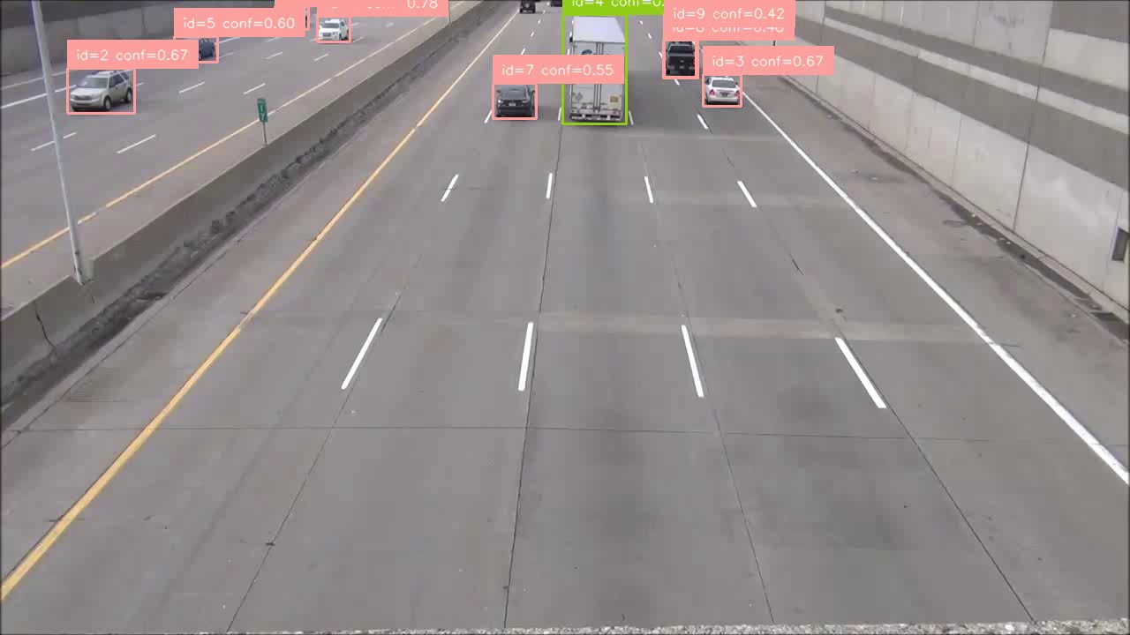
图 2：frame_02_id_00196.jpg
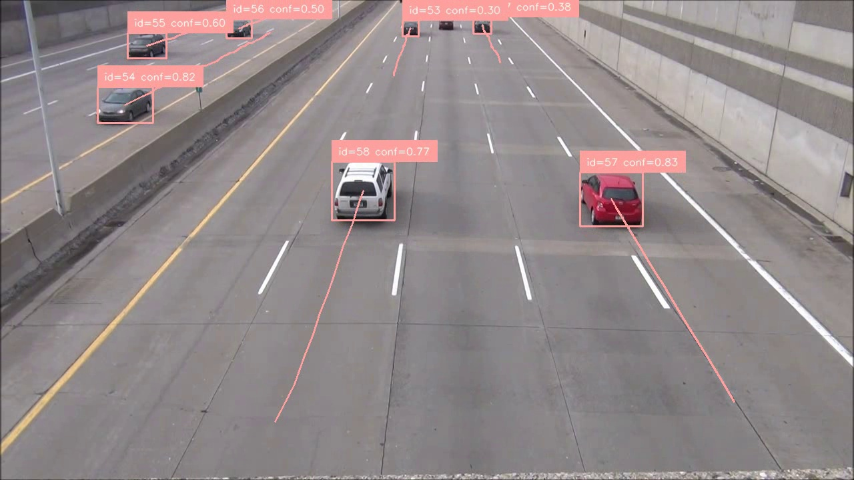
图 3：frame_03_id_00393.jpg
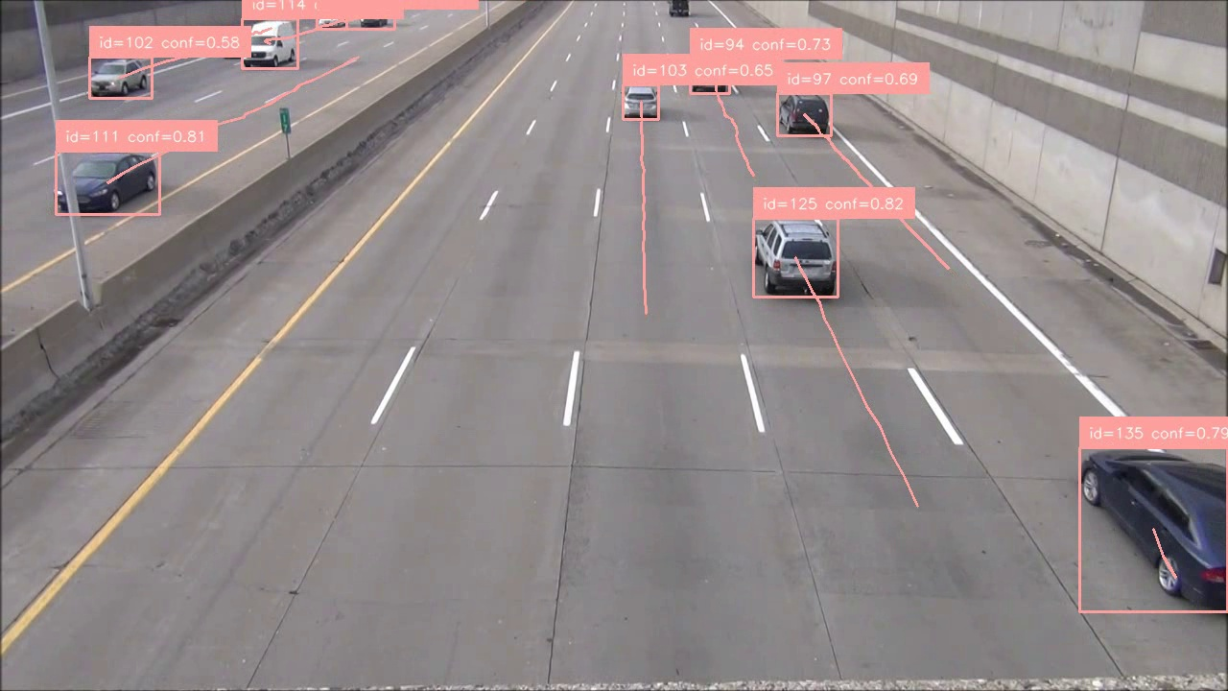
图 4：frame_04_id_00589.jpg
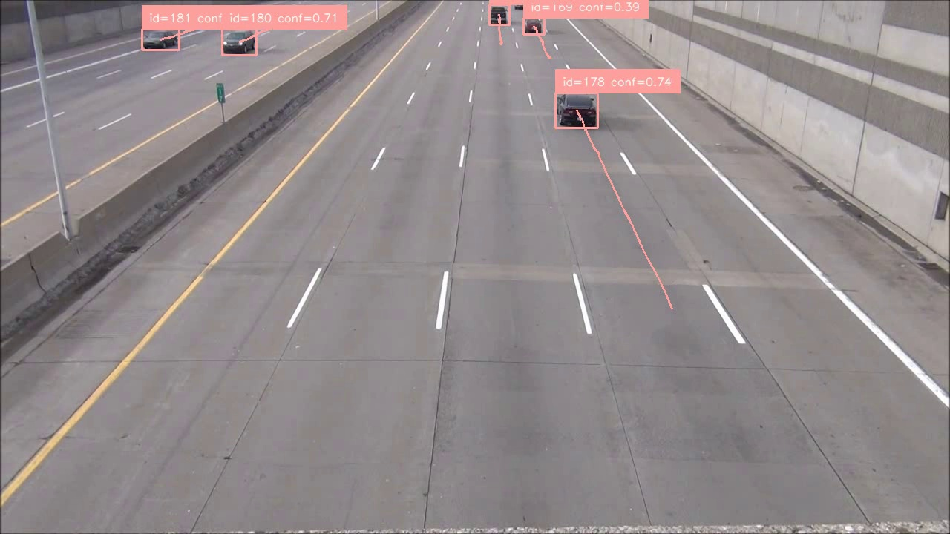
图 5：frame_05_id_00786.jpg
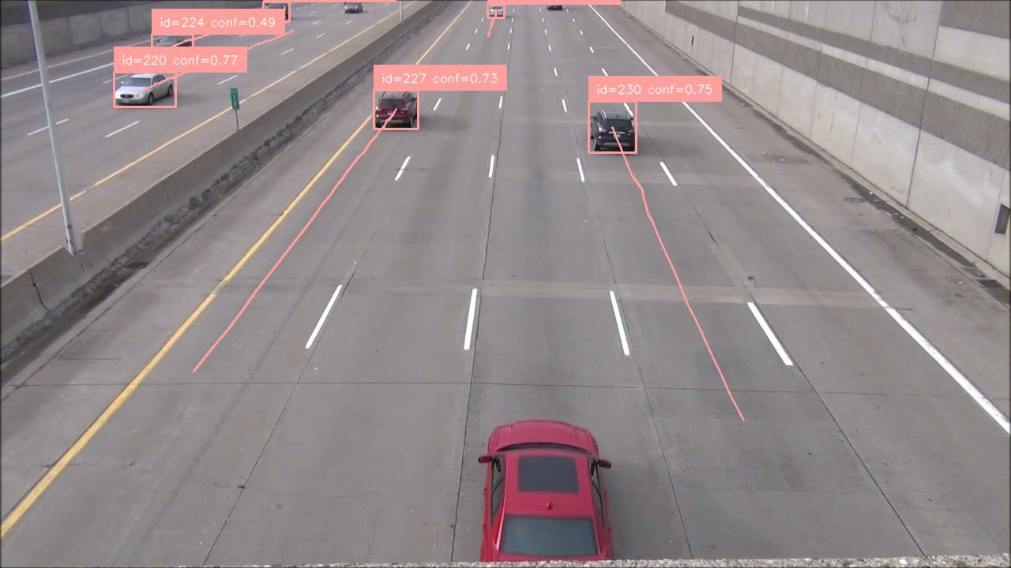
图 6：frame_06_id_00983.jpg
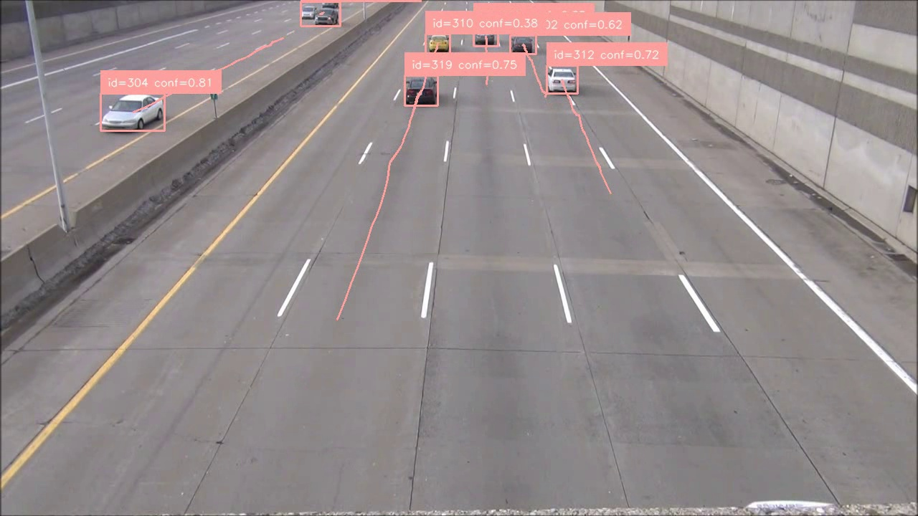

7. TrackEval 指标
项目 | 内容
HOTA | 100
DetA | 100
AssA | 100
MOTA | 100
IDF1 | 100
CLR_TP | 7138
IDTP | 7138

7.1 评估参数含义详解
以下参数来自 TrackEval 的 HOTA/CLEAR/Identity 三类指标，用于从“检测正确性、关联稳定性、身份一致性”三个维度评估跟踪质量。
项目 | 内容
HOTA | 高阶跟踪精度，综合检测与关联能力；值越高表示整体跟踪质量越好。
DetA | 检测准确度，衡量检测框与真值匹配质量。
AssA | 关联准确度，衡量跨帧 ID 关联是否正确稳定。
DetRe / DetPr | 检测召回率 / 检测精确率，反映漏检与误检情况。
AssRe / AssPr | 关联召回率 / 关联精确率，反映轨迹连接完整性与纯净度。
LocA | 定位准确度，反映匹配目标的空间定位精度（通常与 IoU 相关）。
OWTA | 强调关联质量的综合指标，用于补充 HOTA 在关联维度上的解释。
MOTA | 多目标跟踪准确率，综合 FP、FN、IDSW；值越高越好。
MOTP | 多目标跟踪定位精度，关注匹配成功样本的位置误差。
CLR_TP / CLR_FN / CLR_FP | 真正例 / 漏检 / 误检计数，是 CLEAR 指标的底层统计量。
IDF1 | 身份 F1 分数，综合 IDP 与 IDR；强调身份一致性。
IDP / IDR | 身份精确率 / 身份召回率，衡量身份预测准确与覆盖。
IDSW | ID 切换次数；越小越好，表示轨迹身份更稳定。
MT / PT / ML | 大部分跟踪 / 部分跟踪 / 大部分丢失的真值轨迹数量。
Frag | 轨迹碎片数；越小越好，表示轨迹连续性更好。
Dets / GT_Dets | 预测检测总数 / 真值检测总数。
IDs / GT_IDs | 预测轨迹 ID 数 / 真值轨迹 ID 数。
解释建议：
- 若 HOTA 高但 IDF1 低，通常表示检测好但跨帧身份维护不足。
- 若 MOTA 低且 CLR_FP 高，通常表示误检偏多，应提高置信阈值或优化检测器。
- 若 IDSW 与 Frag 偏高，通常表示遮挡场景下关联不稳定，可引入更强 ReID 特征。

8. 结论与应用建议
本实验基于 exp2 视频完成了从推理、跟踪、评测到报告输出的闭环流程，验证了项目框架可复用、可扩展、可复现。
- 工程应用建议：接入多路摄像头并扩展统计模块（车流量、车速、拥堵指数）。
- 算法优化建议：按场景微调检测器阈值、替换更强 ReID 以降低遮挡场景 ID 切换。
- 评测建议：引入人工标注 GT，避免“结果自生成 GT”导致指标上限偏高。

